Рабочий лист как инструмент развития функциональной грамотности обучающихся
на уроках русского языка и литературы

Интернет сегодня пестрит разнообразием рабочих листов по предметам школьной программы. Также в большом количестве представлены статьи о применении рабочих листов на уроке для организации индивидуальной работы учащихся, а коллеги-практики и различные организации предлагают научить нас создавать их под свои запросы.
Что значит «рабочий лист»?
Рабочий лист – это одноразовое дидактическое пособие на печатной основе, применяемое на небольшом отрывке производственного процесса (уроке), предназначенное для выполнения учебных заданий с требованием внесения ответа в специально разработанные формы (заготовки).
С помощью рабочих листов легко организовать самостоятельную работу учеников на любом этапе урока или дома, активизировать их деятельность, получить обратную связь.
В рабочем листе чётко прописываются задания с указаниями, как и что следует сделать, содержится теоретический материал в формате саммари (краткое изложение). Задания можно выполнять как по ходу объяснения материала, так и после изучения темы. Рабочий лист также даёт ученикам возможность самостоятельного изучения отдельных тем (например, на дистанте).
Существует немало видов рабочих листов, в своей работе я использую следующие:
- Учебный (обучающий) рабочий лист подразумевает активную работу с текстом (теорией), освоение материала и применение новых знаний, которые могут как даваться в готовом виде, так и «добываться» самостоятельно.
- Тренировочный рабочий лист для отработки знаний и способов действий. Ориентиром здесь может служить «Таксономия образовательных целей Блюма»
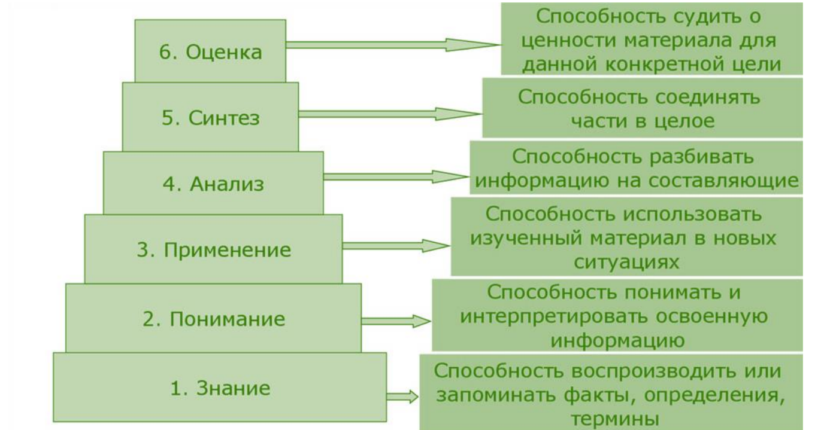Рис. 1. Таксономия образовательных целей Б. Блюма
- Исследовательский рабочий лист содержит описание программы исследования, проверку гипотезы, доказательство или опровержение какого-либо утверждения/факта.
- Рефлексивный рабочий лист представляет собой лист-резюме по теме, разделу, курсу.
- Комбинированный рабочий лист может включать задания различных видов рабочих листов (например, учебный + исследовательский + рефлексивный).
Существует множество сервисов для создания рабочих листов, но я остановилась на «знакомом незнакомце» Word, который заиграл теперь для меня новыми гранями.
Как применение на уроках рабочих листов помогает развивать функциональную грамотность обучающихся? Какие метапредметные результаты достигаются при использовании рабочих листов?

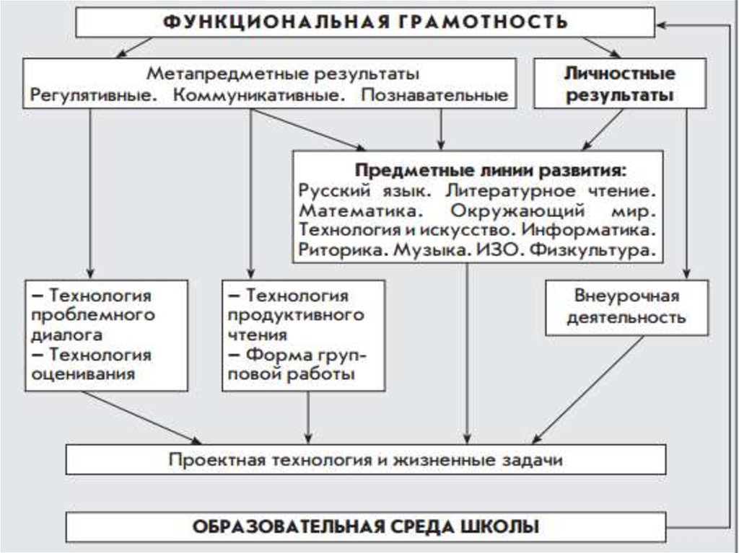
Рис. 2. Развитие функциональной грамотности в школе

Как коррелируют виды универсальных учебных действий с личностными и метапредметными планируемыми результатами?
Рис. 3. Взаимосвязь между планируемыми результатами
и видами универсальных учебных действий

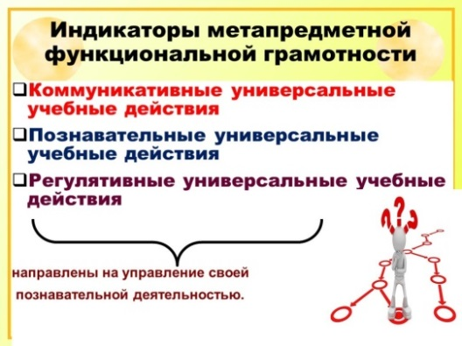
При использовании на занятиях рабочих листов включаются все универсальные учебные действия.

Рис. 4. Индикаторы метапредметной функциональной грамотности

Универсальное учебное действие
Регулятивные универсальные учебные действия
Р1. Умение самостоятельно определять цели обучения, ставить и формулировать для себя новые задачи в учебе и познавательной деятельности, развивать мотивы и интересы своей познавательной деятельности (целеполагание)
Р₂. Умение самостоятельно планировать пути достижения целей, в том числе альтернативные, осознанно выбирать наиболее эффективные способы решения учебных и познавательных задач (планирование)
Р3. Умение соотносить свои действия с планируемыми результатами, осуществлять контроль своей деятельности в процессе достижения результата, определять способы действий в рамках предложенных условий и требований, корректировать свои действия в соответствии с изменяющейся ситуацией (контроль и коррекция)
Р4. Умение оценивать правильность выполнения учебной задачи, собственные возможности ее решения (оценка и прогнозирование)
Р5. Владение основами самоконтроля, самооценки, принятия решений и осуществления осознанного выбора в учебной и познавательной (познавательная рефлексия, саморегуляция)
Познавательные универсальные учебные действия
П6. Умение определять понятия, создавать обобщения, устанавливать аналогии, классифицировать, самостоятельно выбирать основания и критерии для классификации, устанавливать причинно-следственные связи, строить логическое рассуждение, умозаключение (индуктивное, дедуктивное, по аналогии) и делать выводы (логические УУД)
П7. Умение создавать, применять и преобразовывать знаки и символы, модели и схемы для решения учебных и познавательных задач (знаково-символические / моделирование)
П8. Смысловое чтение
П9. Формирование и развитие экологического мышления, умение применять его в познавательной, коммуникативной, социальной практике и профессиональной ориентации
П10. Развитие мотивации к овладению культурой активного использования словарей и других поисковых систем
Коммуникативные универсальные учебные действия
К11. Умение организовывать учебное сотрудничество и совместную деятельность с учителем и сверстниками; работать индивидуально и в группе: находить общее решение и разрешать конфликты на основе согласования позиций и учета интересов; формулировать, аргументировать и отстаивать свое мнение (учебное сотрудничество)
К12. Умение осознанно использовать речевые средства в соответствии с задачей коммуникации для выражения своих чувств, мыслей и потребностей для планирования и регуляции своей деятельности; владение устной и письменной речью, монологической контекстной речью (коммуникация)
К13. Формирование и развитие компетентности в области использования информационно-коммуникационных технологий (ИКТ-компетентность)
Отчётливо прослеживается развитие обучающихся, их переход с уровня на уровень:
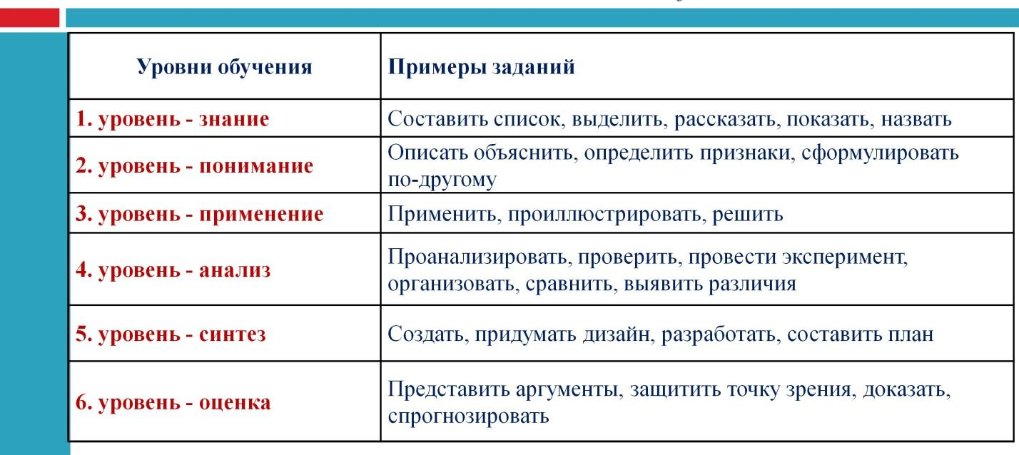
Рис. 5. Развитие ФГ на уроках на основе таксономии Б. Блюма

Предлагаю ознакомиться с рабочими листами по русскому языку и литературе для 6 класса, созданными мною в этом учебном году и размещёнными на моём сайте по адресу: https://eg-orlova.site/morfologiya/publikatsii-v-smi-rabochie-listy
Один из них обучающиеся заполняют при изучении лирики М.Ю. Лермонтова.

Рис. 6. Рабочий лист к уроку литературы по теме
"Мотивы одиночества в лирике М.Ю. Лермонтова. Стихотворение "Утёс"

Структура данного рабочего листа дублирует структуру сочинения-анализа стихотворения, но подача материала и его оформление вызывают интерес обучающихся: после прочтения статьи учебника они с удовольствием заполняют сведения об истории создания, а после прослушивания (при наведении QR-кода) – определяют и записывают тему, композицию, жанр. Чтобы ребятам было удобно определять стихотворный размер, первая строчка немного отделена от второй. А при анализе средств художественной выразительности у школьников есть выбор: записать тропы и стилистические фигуры в соответствующий блок или выделить цветным маркером в тексте стихотворения.
Обучающиеся планомерно поднимаются от первого уровня (знание) к четвёртому уровню (анализ). Заполнив на уроке подобный рабочий лист (самостоятельно или коллективно), ребята получают домашнее задание: на основании заполненного рабочего листа написать сочинение-анализ данного стихотворения. Как отмечают шестиклассники, это занимает 15-20 минут. При этом у них не возникает желания списать сочинение из Интернета, потому что все материалы собраны, систематизированы, нужно только облечь их в текстовую форму (пятый уровень – синтез).
Все уровни развития функциональной грамотности (от знания до оценки) ребята демонстрируют, когда сами составляют подобные рабочие листы (иногда даже делают их в Word), предлагают одноклассникам заполнить бланки, а потом сами проверяют.
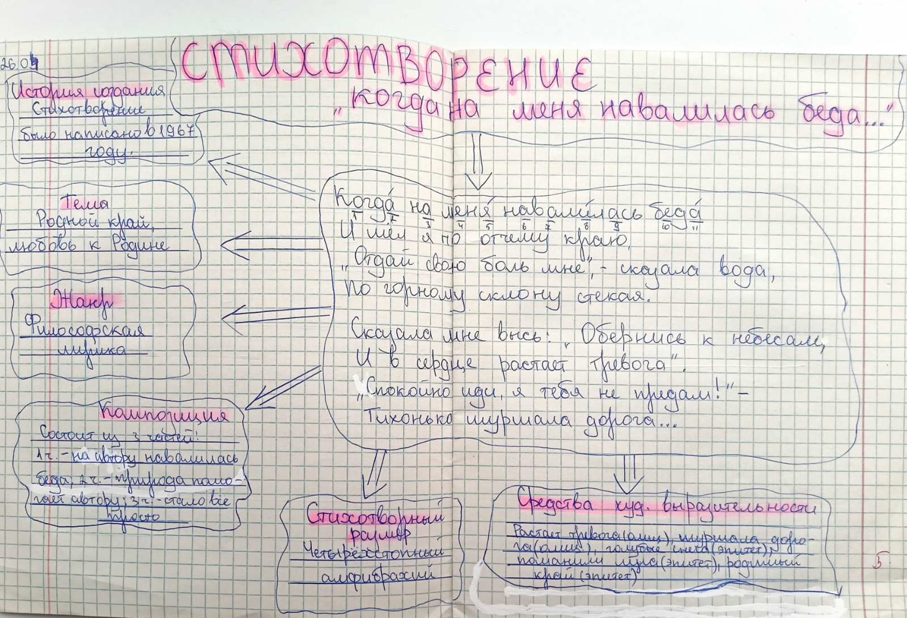
Рис. 7. К. Кулиев «Когда на меня навалилась беда…»

На уроках русского языка рабочие листы также находят своё применение.
Тема «Дефисное и слитное написание слов с ПОЛ-, ПОЛУ-» отдельно в курсе русского языка 6 класса не изучается. Однако примеры на это правило нередко включаются в контрольно-измерительные материалы ОГЭ в 9 классе.
Поэтому я создала рабочий лист, заполняя который, шестиклассники в игровой форме изучат правило и закрепят его, а девятиклассники повторят и систематизируют знания по этой теме. Этот рабочий лист можно дать для самостоятельной отработки домой, в том числе и на дистанте.
Рис. 8. Рабочий лист для урока русского языка в 6 классе по теме
«Дефисное и слитное написание слов с ПОЛ-, ПОЛУ-»

И опять мы наблюдаем, как обучающиеся, выполняя задания рабочего листа, поднимаются «по лесенке Блюма»: от воспроизведения и запоминания определений и терминов к способности судить о ценности материала для данной конкретной цели.
Снова отмечу, что ребята с удовольствием составляют задания для одноклассников в формате рабочего листа по русскому языку. Некоторые задания и примеры к ним, придуманные шестиклассниками, весьма оригинальные, и я включаю их в свои разработки (особенно любят «найди четвёртого лишнего» и «исправь ошибки»).
Безусловно, разработка и подготовка такого рабочего листа – дело весьма трудоёмкое. Но, попробовав один раз, я надолго «подружилась» с этой технологией.
Что делать с заполненными рабочими листами? Их можно собирать в портфолио школьников по предмету, отслеживая таким образом динамику продвижения обучающихся, можно сводить промежуточные данные, полученные в рабочих листах по отдельным учащимся, в общую наглядную ведомость.
Рабочий лист – это уникальный инструмент, вовлекающий каждого ребёнка в процесс обучения и мотивирующий его: ведь перед учеником лист, который в процессе обучения «обрастёт» результатами его работы. Учитель может поставить отметку за работу на уроке, основываясь на качестве заполнения листа.
Главная задача рабочего листа – научить ребёнка учиться и показать, что процесс обучения может быть интересным. А если ученик приложит некоторые усилия, он не только добьётся результата, но и испытает радость от понимания материала и от собственных успехов.
По ссылке https://eg-orlova.site/morfologiya/publikatsii-v-smi-rabochie-listy вы можете ознакомиться с другими моими разработками – рабочими листами для уроков русского языка и литературы в 6 классе.

